ООО «ОПТЭЛЕКТРОСВЕТ» ИНН 5036134014 КПП 503601001 ОАО«Промсвязьбанк» БИК 044525555 ОГРН1135074012941 Юр. Адрес 142117, Московская обл, Подольск, Пилотный пер 4, Фактический адрес Московская обл, Подольск, Рязановское шоссе 10, к/счет №30101810400000000555 р/счет №40702810700000015686, optes.ru

Коммерческое предложение

Наша компания готова Вам предложить светодиодные панели:

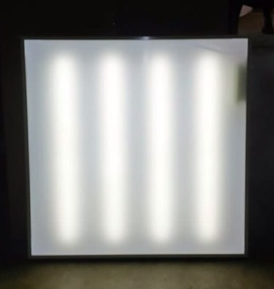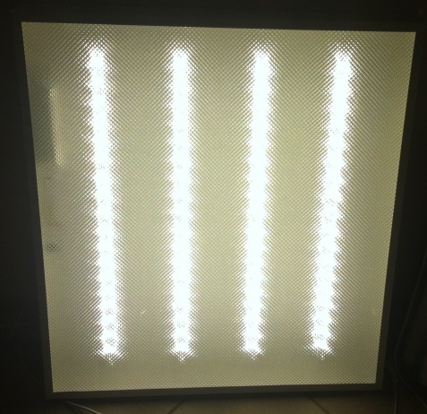

УНИВЕРСАЛЬНЫЙ СВЕТИЛЬНИК LC-US-40 ВАТТ 595*595 НЕЙТРАЛЬНЫЙ ПРИЗМА

Высота 40 мм
Вес 2400 г
Мощность 40 W
Защита от перенапряжения Есть
Световой поток 3500 lm
Рассеиватель призма, опал
Ширина 595 мм
Входное напряжение 220 V
Возможность подключения диммера Нет
Тип лампы Линейка
Цвет Нейтральный
Степень защиты IP 20
Цвет арматуры Белый
Наличие трансформатора в комплекте Есть
Длина 595 мм
Срок службы 35000 ч
Угол излучения света 120
Материал арматуры Металл
Рабочая температура -20°C+60°C
Количество ламп Линейка
Габаритный размер 595*595*40 мм
Температура свечения 4500-5000
Количество светодиодов 72
Функция диммирования Нет
Тип светодиодов 5730
Производитель светодиодов Epistar
Коэффициент пульсации <>
cos? 0,98%

Цена с НДС – 1300 руб/шт

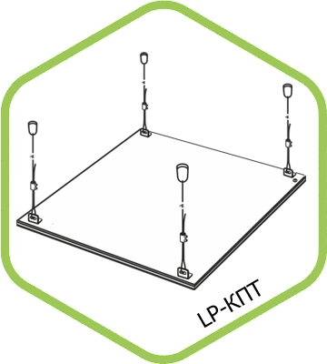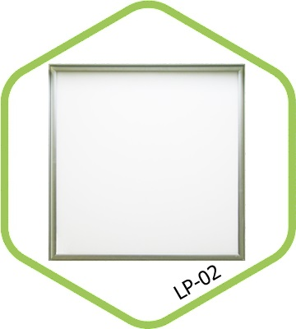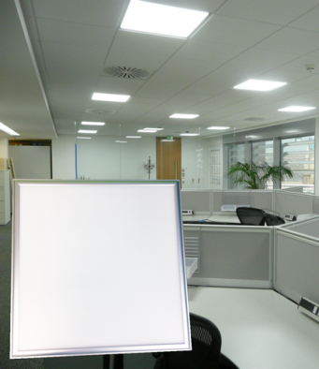

Панель светодиодная LP-02 40Вт 160-260В 6500К 3200Лм 595х595мм

Технические и эксплуатационные характеристики
Потребляемая мощность 40 Вт
Напряжение питания 220В, 50Гц
КПД 0,97
Класс энергосбережени А3
Световой поток 3200 Лм
Цветовая температура 6500K
Обозначение света нейтральный
Индекс цветопередачи 75 Ra
Угол расходимости 140°
Диапазон рабочих температур -40С°...+40С°
Степень защиты (класс исполнения) IP 40
cos φ 0,95
Применяемые светодиоды Epistar (Тайвань)
Материал рассеивателя матовый композитный, обеспечивающий равномерное свечение по всей площади светильника
Габаритные размеры 595x595x11 мм.
НЕТТО 3000 гр.
Срок службы 50 000 часов
Гарантия 5 лет
Тип аналогичного прибора Светильник типа ЛВО на 4 шт. ЛЛ Т8 по 18Вт

Цена с НДС – 1552,50 руб/шт

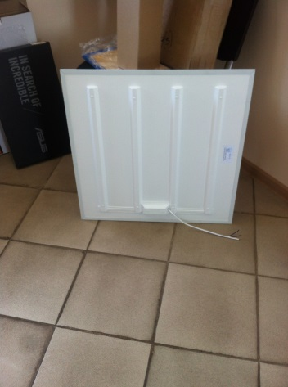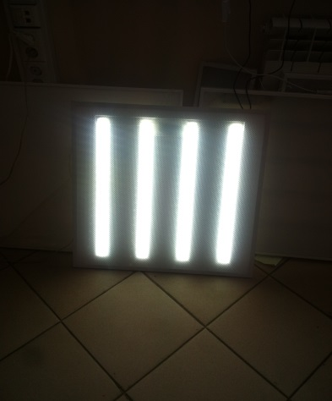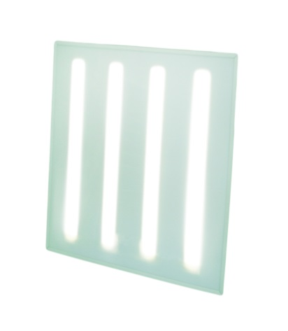

LED Армстронг Люкс
Технические характеристики:
• Потребляемая мощность: 35-36 ватт
• Номинальное напряжение: 220В (диапазон рабочего напряжения 90В-245В)
• Частота: 50 Гц ±10%
• Cos φ: 0,98
• Угол свечения: 160°
• Цветовая температура: 6000К
• Световой поток (свечение) без учёта рассеивателя: ≥ 3600 Lm
• Световой поток (свечение) с учётом рассеивателя «Микропризма»: ≥ 3120-3200 Lm
• Свет: белый яркий (cold white)
• Количество светодиодов: 72 штуки
• Cветодиоды: SMD5630
• Размер корпуса светильника: 595 мм (ширина) х 595 мм (длина) х 2,5 мм (высота с блоком питания)
• Срок службы: не менее 50 000 часов
• Рассеиватель: светотехнический полистирол «Микропризма»
• Рабочая температура: -50°С - +70°С
• Допустимая влажность: не более 95%
• Гарантия - 3 года
• Коэффициент пульсации: 0%-0.1% (полное отсутствие стробоскопического эффекта - мерцания)
Рассеиватель – призма, микропризма, опал

Цена с НДС – 970 руб/шт

Ультратонкая светодиодная панель 40 вт
источник света - световые диоды
материал - алюминий+пластиковый отражатель
блок питания в комплекте
срок службы - 50 000 часов
гарантия – 2 года
Области применения:

общее освещение общественных и бытовых помещений (магазинов, офисов, лечебных учреждений, школ, столовых и т. д.)
предназначены для замены ЛВО/ЛПО
для крепления могут использоваться следующие аксессуары - комплект подвесов на тросах, комплект подвесов потолочный "короткий", комплект подвесов потолочный "длинный".
· Высокая энергоэффективность используемых светодиодов позволит значительно сократить затраты на электроэнергию на 50% и достичь оптимального уровня освещенности.
Предназначена для замены стандартных встроенных растровых офисных светильников 4*18 для потолков типа «Армстронг» или накладного исполнения
Мощность: 40Вт
Световой поток: 3200Лм
Температура излучения: 6500К/4000К
Напряжение, В: 220-240В
Размер, мм: 595х595х11мм
Цена с НДС 6500К – 1737 руб/шт
Цена с НДС 4000К - 1575 руб/шт

- На объем , цена может быть пересмотрена.

По всем вопросам звоните по тел:
- 8 968 513 27 58
www.optes.ru
Ваш менеджер
Кристина

